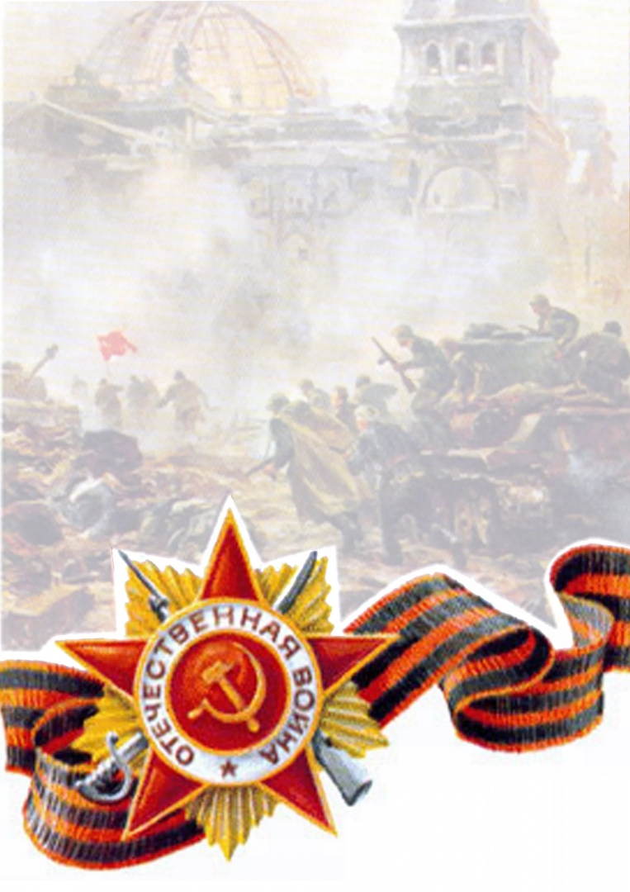



**1 А класс**

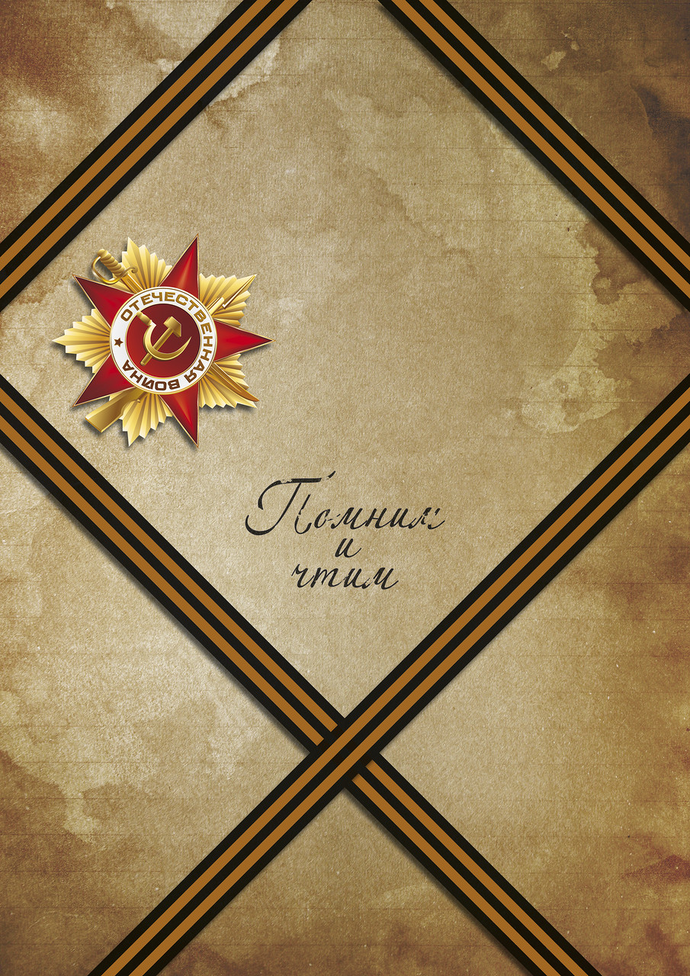

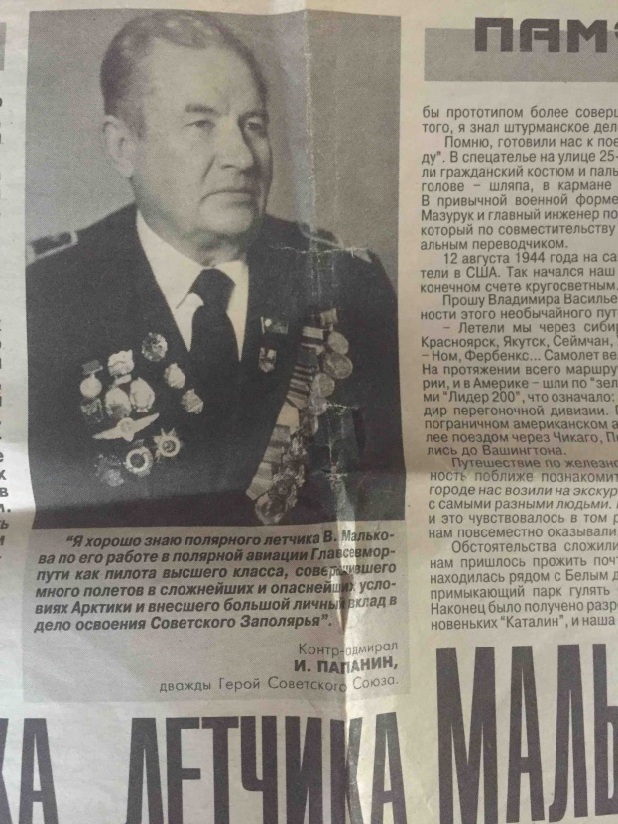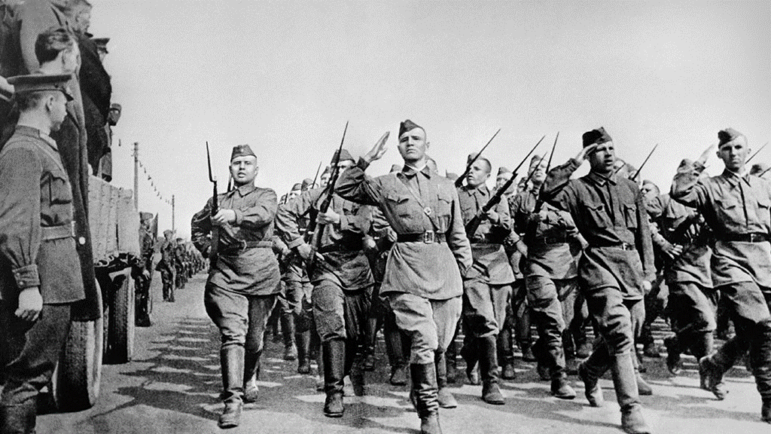

**Мальков**

**Владимир Васильевич**

Владимир Васильевич Мальков (1914г.р.) – полярный летчик, летчик-испытатель. С 1942 года летал и обслуживал нужды Норилькомбината. Самолёты были Р-5, Г-1, Г-2, Ли-2, «Консолидейтед». Возили всё, что было нужно для развития и строительства города Норильска и комбината: грузы, почту, людей, взрывчатые вещества, заключённых, тяжеловесные грузы с замёрзших барж и караванов судов на Енисее.

В 1943-м полярный лётчик Владимир Мальков становится лётчиком-испытателем. Его отзывают с севера в Красноярск и поручают провести государственные испытания нового гидросамолёта Бе-4 на эвакуированном на площади Красноярского авиаремзавода заводе № 477.

Кругосветка Владимира Малькова в военное время – это уникальнейший перелет – перегон первой партии американских гидросамолётов «Каталина» из США в СССР через Южную Америку и Африку. Сначала вызов из Игарки в Москву, потом 18-часовой перегон «Каталины» из Мурманска через Архангельск в Красноярск (3600 км), тренировочные полёты на ней…

Последний год войны Владимир Мальков снова в Игарской авиагруппе полярной авиации. Занимается ледовыми разведками, сопровождением караванов. Летает то на новых «Каталине» и С-47, то на выработавшем все мыслимые и немыслимые ресурсы стареньком Г-2.

Владимир Васильевич Мальков награжден Орденом Отечественной войны II степени, медалью «За оборону Советского Заполярья» и «За победу над Германией».

За работу в Арктике и Антарктике награждён орденом Ленина, двумя орденами Трудового Красного Знамени, орденом «Знак Почёта», знаком «Почётный работник морского флота СССР», дважды – знаком «Почётному полярнику», знаками «Отличник Аэрофлота», «За налёт 1 000 000 км». А самой первой наградой полярного лётчика Владимира Малькова были именные часы от начальника ГУ СМП Отто ШМИДТА, которые он получил в 1937 году.

**Мы помним и гордимся!**

.  ***Мичурин Матвей***





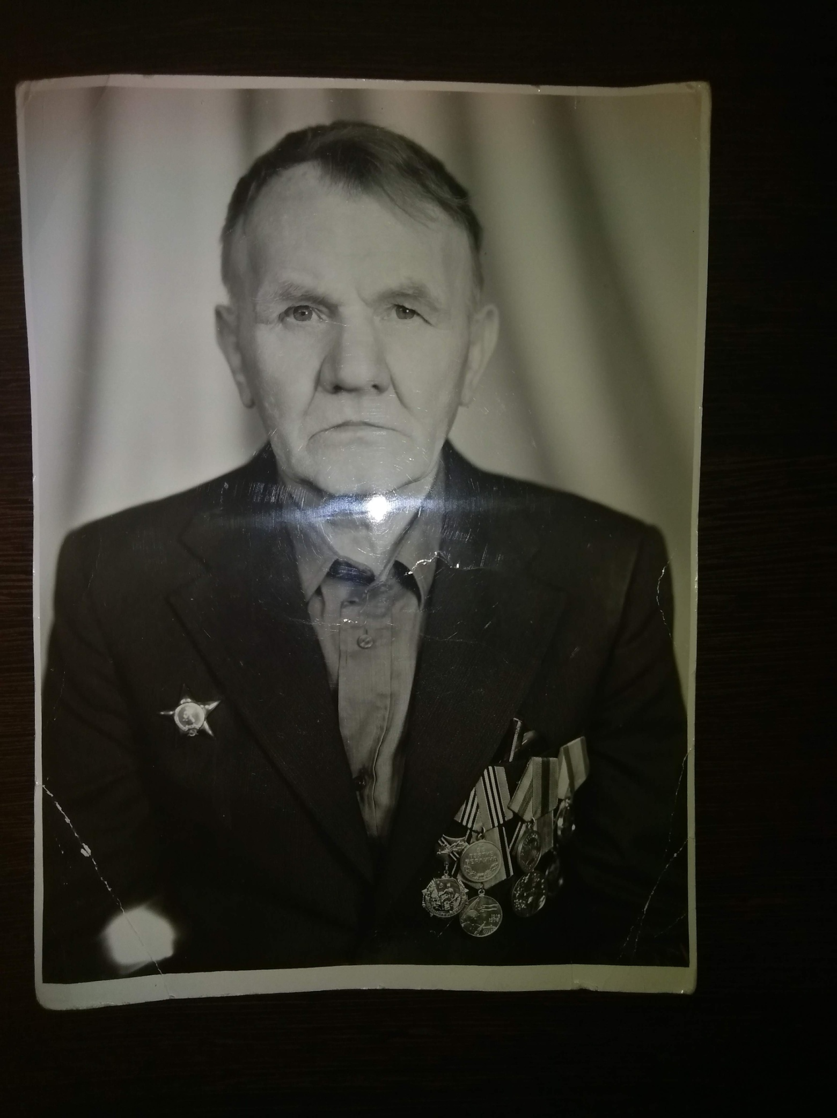

**Кудзель**

**Станислав Викторович**



**Кудзель**

**Станислав Викторович**

Кудзель Станислав Викторович, служил в 554 ОАТР 3 гв. А в звании ефрейтор. Был водителем автомашины ЗИС-5. Во время наступательных операций работал на подвозе боеприпасов непосредственно к войскам. Все поручаемые задания выполнял раньше установленного срока. Кудзель С.В. был удостоен Ордена Крассной Звезды, Ордена Отечественной войны II степени и других наград.

***Кудзель Матвей и Варвара***



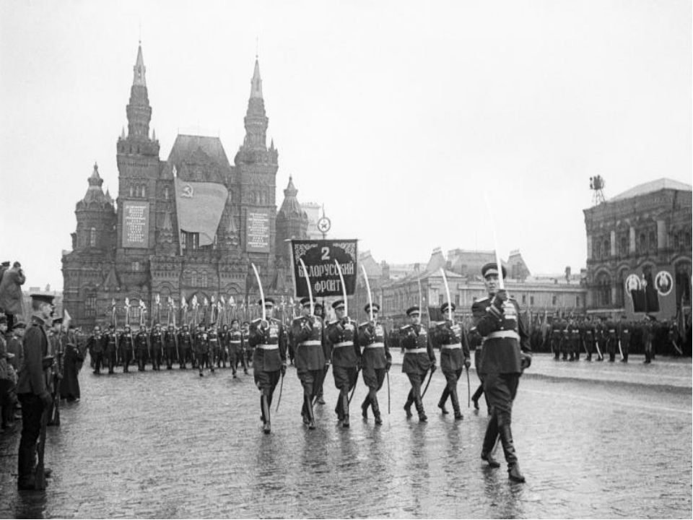

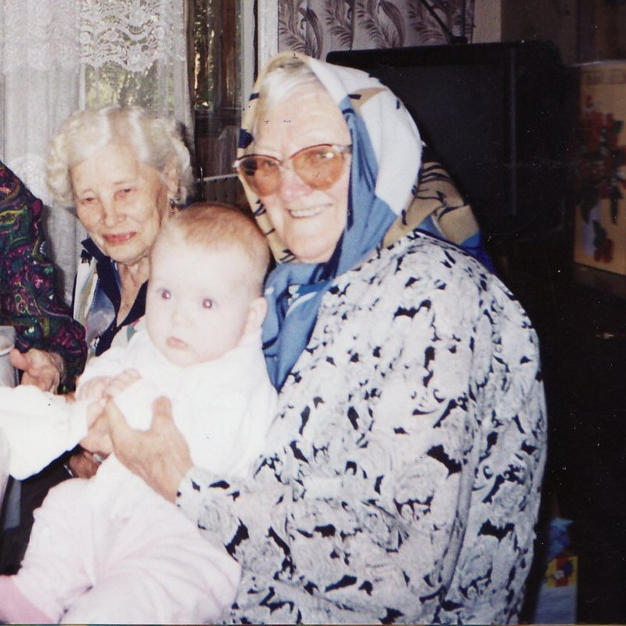

Баишева

Неиля Махмудовна

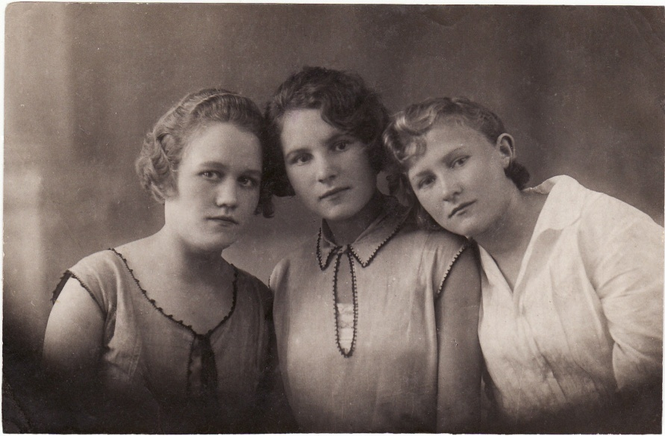Моя прабабушка Баишева Неиля Махмудовна не воевала на фронте, но труд в тылу в годы войны - это тоже фронт.

Бабушка Неля не любила рассказывать про войну, говорила, не нужно нам ни знать, ни видеть ничего подобного. Вот только сама она об этом забыть не могла.

Помнила она, как занималась на курсах радисток: изучала радиодело, азбуку Морзе. По окончании курсов их группа собралась в военкомате с вещами для отправки на фронт. Всех девушек уже вызвали для построения во дворе, а ее, да еще одну женщину, так и не вызвали и отправили домой. Оказалось, что директор завода, на котором бабушка наша в то время работала, потребовал оставить ее – мужчин не было, на заводе не хватало рук, а она, молодая, сильная, работала и в две смены, совмещала работу диспетчера и мастера цеха. Так и уехали без нее те девушки, с которыми она училась. Их, радисток, забрасывали в тыл к фашистам. Они так и не вернулись. Ни одна…

*Бабушка Неля (справа) с сестрами, конец 30-х годов*

А бабушка осталась и продолжила работать на заводе. Сейчас в Самаре уже нет этого завода, а тогда в годы войны на нем изготавливались походно-полевые кухни и детали для снарядов. На заводе работало очень много беженцев и эвакуированных. Тогда в Куйбышеве вообще было много эвакуированных, с 1941 года наш город стал второй столицей.

Именно тогда, в военное время бабушку приняли в комсомол. Ей, как она говорила, нельзя было в комсомол, ведь она дочь «лишенца», дочь врага народа (до революции у бабушкиного отца было несколько домов в городе, он был членом городской думы). А во время войны на это не посмотрели и все-таки приняли ее в комсомол. А уже через год она стала комсоргом.

Работать было тяжело. Она порой работала по две смены подряд: в ночную смену, потом в день, а после дневной смены – комсомольское собрание, или лыжный кросс. В 1942г. фронт был совсем рядом – под Сталинградом. И поэтому молодые женщины, мужчины, оставшиеся в городе, даже 12-13-летние мальчишки проходили лыжную подоготовку: бегали на лыжах через Волгу, по маршруту за Волгой, а потом – обратно. Домой, говорила бабушка, приходила без сил, падала на кровать, не раздеваясь, а с утра – опять на работу.

***Герасимов Александр***



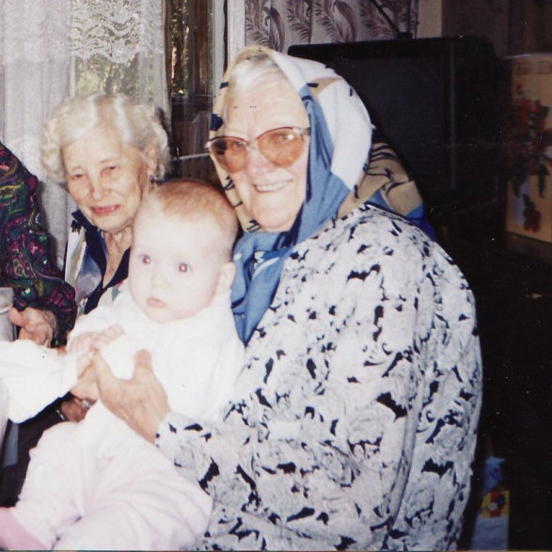В 1943 году бабушка Неля уехала в Сталинабад (Душанбе), в Таджикистан, к мужу. Прадедушка Саши, Зинатулла Гумеров воевал с 1941 года, был ранен и попал в госпиталь в Сталинабаде. Там с 1937 года работал Г.П. Менглет. В 1943 году он открыл первый фронтовой театр Таджикской ССР, в этот театр набирали актеров, в том числе и из выздоравливавших раненых. Вот так наш дедушка и попал в театр Менглета, и в театр вообще (после войны он долгое время был актером Куйбышевского ТЮЗа). Менглет сделал ему бронь и дедушка начал играть в спектаклях. Бабушка говорит, что в Сталинабаде было очень холодно осенью и зимой, дров не было, топили печку кизяком, да и тот трудно было достать. Там, в Сталинабаде, холодной осенью 1943 года родился их первый ребенок - сын Рустам.

1945 год бабушка встречала уже в Куйбышеве. Она говорит, что тогда было очень голодно – по карточкам давали хлеб, немного сахара, масла, да еще ей, как молодой матери, - иногда сметану. Но пережили и это. А уж сколько радости принесла победа в мае 1945 года! А бабушке Неле 45-й год принес еще одну радость – в декабре у нее родилась дочка, Саида (Сашина бабушка).

Вот такая у нас замечательная бабушка была! Она умерла в 2014 году, было ей 97 лет.



**Титов**

**Сергей Акимович**

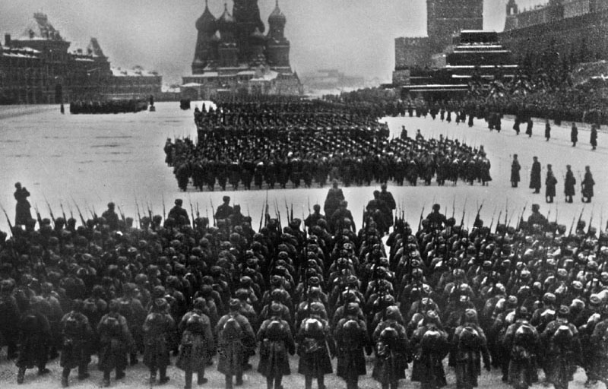



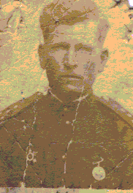



Моргунов Павел Григорьевич

Мой прапрадед, Моргунов Павел Григорьевич, родился в 1903 году в Кинельском районе Куйбышевской области. Был призван на фронт 3 сентября 1941, дома его остались ждать жена Екатерина Григорьевна и пятеро детей.

Участвовал в боевых действиях ВОВ в составе 908-го стрелкового полка 246-ой стрелковой Шумской дивизии.

В Марте 1943 года, старший лейтенант Моргунов П.Г, в должности заместителя командира был **награжден медалью за отвагу**. 4 марта 1943г. во время наступательных действий на деревню Топоричный Орловской области, под его руководством уничтожены немецкие оккупанты. 21 апреля 1943 во время занятий заметил 3-х немецких солдат, из которых 2-х уничтожил из винтовки.

За образцовое выполнение особых заданий на фронте в декабре 1943 года капитан Моргунов П.Г. был награжден **Орденом Отечественной войны II степени.**

Награжден в декабре 1943 года **Орденом Красного Знамени**. В бою 25 ноября 1943года под хутором Лады, Васильевского района, Гомельской области, три раза поднимал бойцов в атаку, увлекая их своим примером. Вырвавшись вперед, Павел Григорьевич зашел с тыла и прикладом автомата уничтожил одного немца. Подполз сзади к пулеметной точке противника, которая не давала продвигаться вперед нашим бойцам-застрелил одного немца и двух уничтожил прикладом, чем дал возможность нашим бойцам продвинуться вперед. Будучи раненным не оставил поле боя до тех пор, пока не была выполнена боевая задача и отбита контратака противника.

**Павел Григорьевич погиб в бою 4 июля 1944г** в Брестской обл., деревня Тереховичи. Захоронен в братской моголе в Брестской области республики Беларусь.

***Пазюрич Милана***

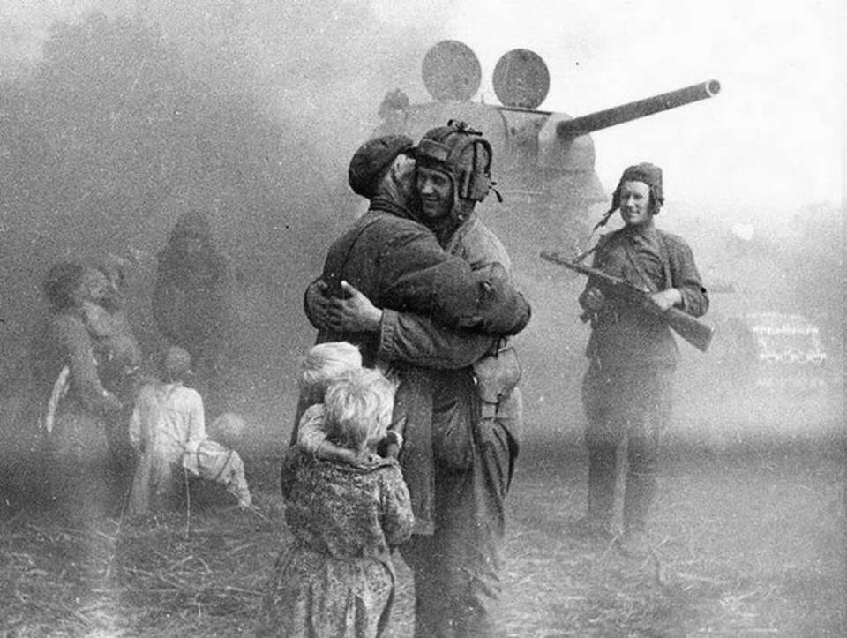

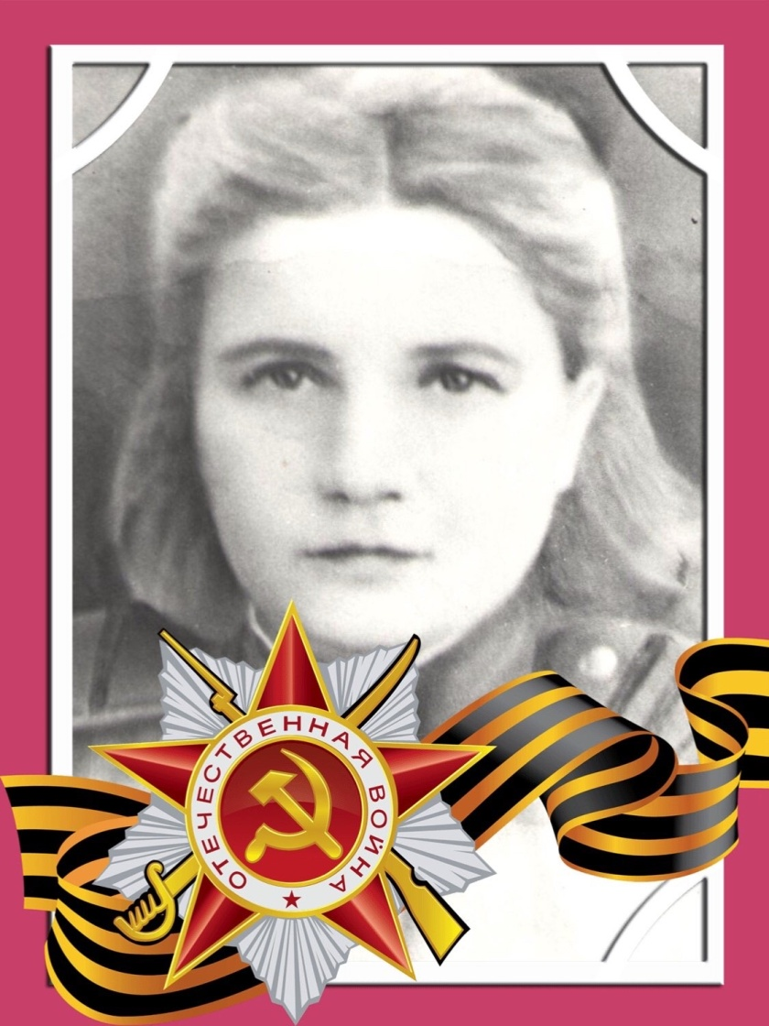

**Симцова Валентина Илларионовна**

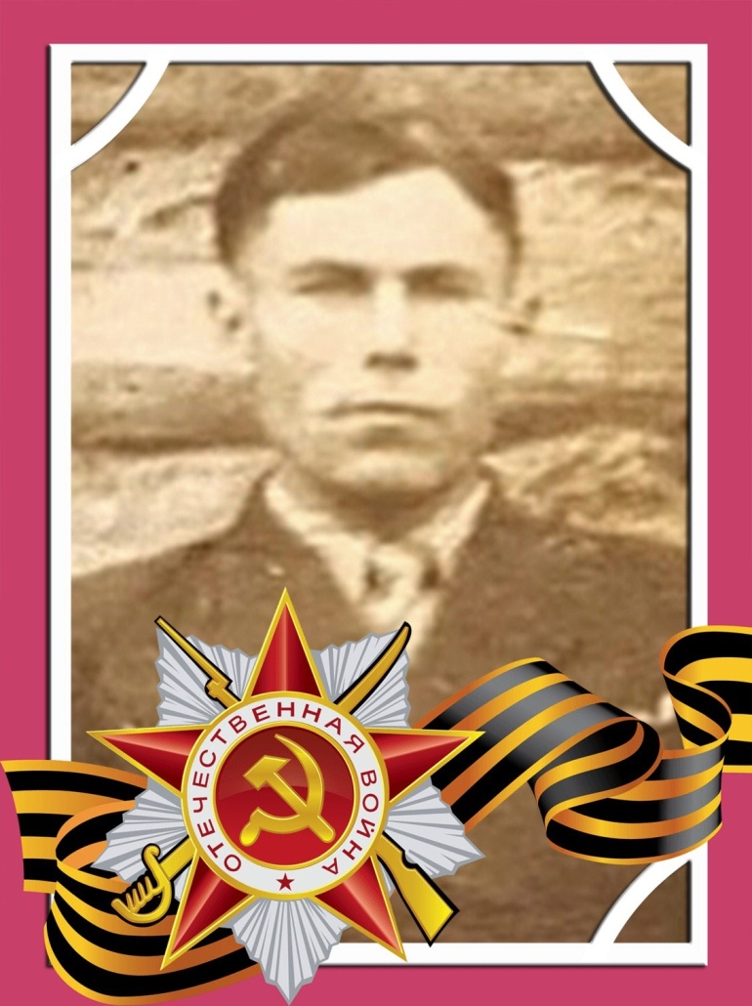

**Симцов**

**Дмитрий Григорьевич**



В этом году наша страна отмечает 75 лет со дня Победы в Великой Отечественной Войне.  
Мои прадедушка Симцов Дмитрий Григорьевич и прабабушка Симцова Валентина Илларионовна защищали Родину от фашистских захватчиков, за боевые заслуги были награждены орденами и медалями.   
Прадедушка призывался в ряды армии в 1939 году, служил на Кавказе, работал помощником командира взвода, в мае 1941 года был переведён в Киевский военный округ, где его неожиданно застала война. С первых дней был отправлен на фронт, прошёл войну в пехотной дивизии. Находился в обороне Киева, был тяжело ранен, после длительного лечения в мае 1942 года вернулся в действующую часть. Участвовал в обороне в районе Верхнего Мамона, Воронежско-Ворошиловградской операции и освобождении городов, форсировании реки Дон, обороне под Курском, несколько раз был ранен, в 1944 году демобилизован по состоянию здоровья.   
Прабабушка получила повестку в военкомат в июле 1942 году, когда ей было 17 лет, после окончания школы. Вместе с другими девушками она попала в разведку в зенитный артиллерийский полк. В батарее на реке Самарка они приняли присягу, обучились и были отправлены на фронт, обороняли заводы и шли до Европы в г.Будапешт, обороняли город, там встретили победу. Тяжело приходилось молодым девушкам, но шла война, надо было заменять мужчин, погибающих на фронте. Сейчас моей прабабушке Вале 95 лет, я её очень люблю.  
Память о героях Великой Отечественной Войны всегда будет жить в наших сердцах. Спасибо им за Победу и мирное небо над головой!

***Галочкина Вероника***

